KRĄG TEMATYCZNY: ŁĄKA WIOSNĄ
Ponieczałek-11.05.2020r.
Temat: „Motyle – latające kwiaty”
-Oglądanie obrazków, zdjęć przedstawiających łąkę.
- Nazywanie zwierząt i roślin.
- Dzielenie nazw na sylaby i na głoski.
- 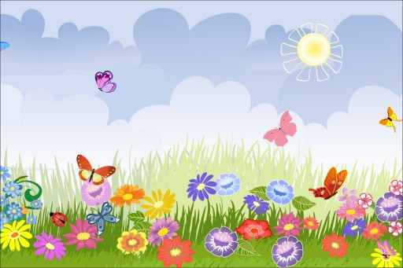

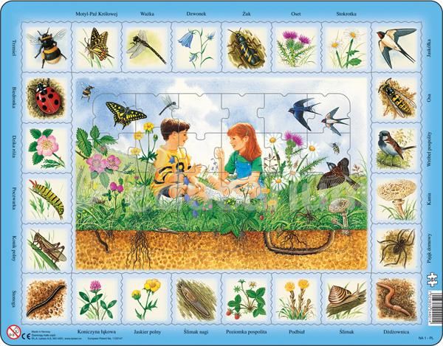
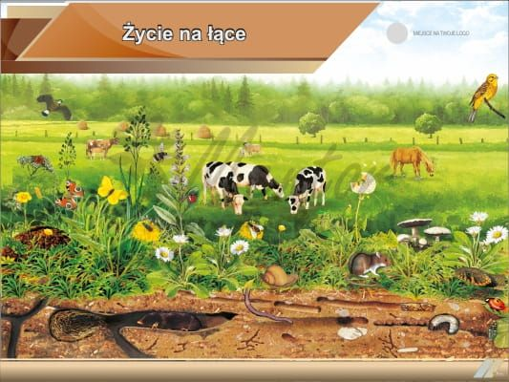

-Układanie zdań na temat łąki ze zdjęcia, obrazka.
-Zabawa Grasz w zielone?
Dzieci poruszają się po sali odpowiednio do dźwięków tamburynu. Na przerwę w grze zatrzymują się i podchodzą do najbliższej osoby, pytając: Grasz w zielone? Osoba ta odpowiada: Gram. Potem pokazuje w swojej garderobie coś, co jest zielone, i mówi: I zielone mam. Jeżeli nie ma nic zielonego, to pyta partnera: Grasz w zielone? Itd. Pojawiające się dźwięki tamburynu znowu zapraszają do ruchu.
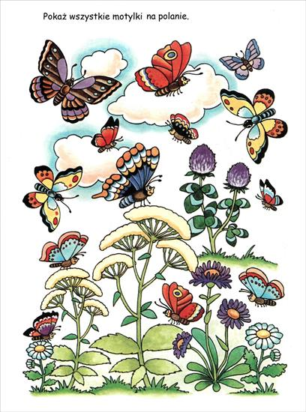
-Ćwiczenia poranne- według M. Markowskiej.
-Zabawa Dzięcioły na drzewie.
Dzieci biegają w dowolnych kierunkach po sali, trzymając ramiona wyciągnięte w bok – naśladują ruchy skrzydeł dzięcioła. Na hasło: Dzięcioły na drzewie, zatrzymują się, podnoszą dłonie na wysokość klatki piersiowej i uderzają palcami jednej dłoni w otwartą drugą dłoń, w rytmie wystukiwanym przez rodzica na bębenku – dzięcioły stukają w drzewo. Gdy bębenek milknie, dzieci biegają po sali – dzięcioły fruwają i szukają kolejnego drzewa.
Zabawa Zwiędłe kwiatki.
Dzieci znajdują się w dowolnych miejscach w sali, w przysiadzie, ramiona mają swobodnie zwieszone wzdłuż tułowia, głowy pochylone – naśladują zwiędłe kwiatki. Wybrane dziecko przemieszcza się pomiędzy dziećmi i naśladuje podlewanie kwiatów wodą z konewki. Przy każdym kwiatku powtarza słowa rymowanki:
-Ja ci wody dam, a ty, kwiatku, wstań.
Podlany kwiatek wstaje. Dziecko powoli podnosi się do stania, na końcu unosi ramiona w górę. Gdy wszystkie dzieci stoją, radośnie kołyszą ramionami na boki i mówią słowa rymowanki:
Woda, woda sił nam doda.
-Zabawa Zwierzęta – do domu!

Rodzic stoi po jednej stronie sali, dzieci – po drugiej. Gdy dzieci usłyszą hasło: Żabki – do domu! – w pozycji na czworakach zbliżają się do nauczyciela. Nauczyciel przechodzi w inne miejsce sali i przywołuje kolejno: zające, wróbelki, pieski. Dzieci zmierzają do nauczyciela, naśladując ruchy wymienionych zwierząt. -Zabawa Spacer bocianów. Dzieci chodzą po sali, wysoko unosząc kolana, ramiona mają wyciągnięte w bok. Na sygnał – dźwięki tamburynu, zatrzymują się, stają na jednej nodze i starają się utrzymać równowagę. Stojąc, naśladują głos bociana. Mówią: Kle, kle, kle. -Marsz po kole przy śpiewie piosenki o tematyce wiosennej.
-Zabawa rytmiczna Na zielonej łące.
Dzieci mówią za rodzicem tekst rymowanki i naśladują malowanie roślin na łące.
Na zielonej łące wiosna już nastała,
trawy oraz kwiaty pędzlem malowała.
Potem maszerują po obwodzie koła parami, w rytm tamburynu. Podczas przerwy w grze odwracają się twarzami do siebie i rytmicznie mówią rymowankę, klaszcząc naprzemiennie: raz w swoje dłonie, raz w dłonie partnera.
Zielona łąka w barwach tonie, piękne motyle lecą do niej.
-j:
-Wiersz I.R. Salach pt.„ Łąka”
Łąka tylu ma mieszkańców,
zwierząt, roślin kolorowych.
Tu motylek, a tam pszczółka,
tutaj kwiatek – o, różowy!
Z kopca wyszedł krecik mały,
obok niego idzie mrówka.
Na rumianku w krasnej sukni przycupnęła boża krówka.
Nad tą łąką kolorową bal wydały dziś motyle.
Zapraszają wszystkie dzieci,
więc zatańczmy z nimi chwilę.
- Słuchanie wiersza.
- Rozmowa na temat wiersza.
- Wymieńcie nazwy mieszkańców łąki.
- Kto wydał bal na łące?

-Można posłuchać i oglądać :
-Wędrówki Skrzata Borówki - odc. 3 - Łąka https://www.youtube.com/watch?v=LKLf5EN1Ff4 (link podświetlamy i otwieramy hiperłącze prawym przyciskiem myszki).
-Zabawa muzyczno-ruchowa Taniec motyli.
Dzieci poruszają się po sali przy nagraniu spokojnej melodii,
naśladując taniec motyli nad łąką.
-Słuchanie ciekawostek o motylach.
Motyle, inaczej łuskoskrzydłe, to uskrzydlone owady.
Dzielimy je ze względu na wygląd i porę lotu na:
– motyle dzienne
– ćmy.
Dzielimy je też ze względu na rozmiar na:
– motyle większe
– motyle mniejsze.
Motyle są drugą pod względem liczebności grupą owadów (pierwszą są chrząszcze). Na świecie występuje około 150 tysięcy motyli, w Polsce – ponad 3 tysiące.
Zbudowane są z głowy (na której znajdują się oczy, czułki, aparat gębowy), tułowia i odwłoka.
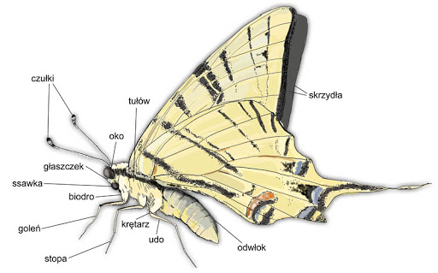
Na tułowiu znajdują się trzy pary odnóży.
Motyle żyją od kilku godzin do kilku miesięcy.

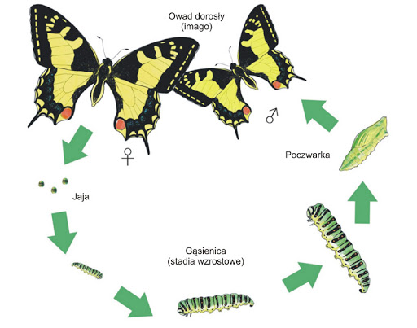
http://apollo.natura2000.pl/motyle.php?dzial=2&kat=11
Przykładowe nazwy: paź królowej, paź żeglarz, niepylak Apollo, rusałka admirał, rusałka żałobnik, mieniak tęczowiec, rusałka pawik, rusałka pokrzywnik, czerwończyk dukacik, modraszek Arion…
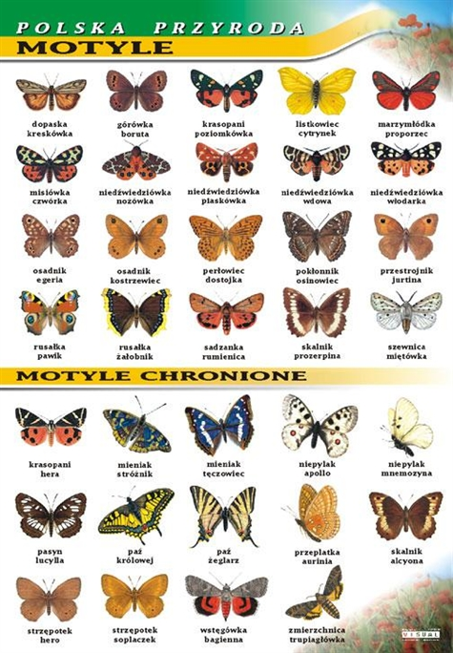
https://www.przyrodnicze.pl/motyle---plansza-dydaktyczna-cat-252-id-1680.aspx
-Zabawa orientacyjno-porządkowa Motyle i kwiaty.
Dzieci – motyle – otrzymują szarfy w czterech kolorach. Z szarf w takich samych kolorach rodzic układa na podłodze kwiaty. Dzieci poruszają się między szarfami – kwiatami – w rytm tamburynu. Na przerwę w grze przykucają na kwiatku w takim samym kolorze, w jakim jest szarfa.
-Ćwiczenia gimnastyczne –metoda R. Labana.
Pomoce: paski kolorowej bibuły.
-Zgodnie z muzyką – dzieci maszerują po obwodzie koła na palcach, kiedy nagranie muzyki jest głośne, a w przysiadzie, kiedy nagranie muzyki jest ciche. W czasie marszu rodzic rozdaje dzieciom złożone paski bibuły.
-Tańczące bibułki – przy nagraniu dowolnej muzyki dzieci swobodnie tańczą i poruszają paskami bibułki trzymanymi najpierw w prawej, a potem w lewej ręce. Podczas przerwy w grze przykucają i układają na podłodze z bibułki dowolne kształty.
-Po kole – układają na podłodze koła z bibułki i skaczą dookoła nich obunóż, w jedną i w drugą stronę.
-Powitania bibułką – dotykają bibułką różnych części ciała wymienianych przez rodzica.
-Jak najwyżej – wyrzucają bibułkę do góry, obserwują jej opadanie, i łapią ją tuż nad podłogą.
-Sprytne palce – chwytają palcami stopy bibułkę leżącą na podłodze i podają ją sobie do rąk.
-Pszczółki i niedźwiedzie – rodzic dzieli dzieci na dwie grupy – pszczółki i niedźwiedzie. Pszczółki znajdują się po jednej stronie sali i pilnują w ulu miodu. Niedźwiedzie, znajdujące się po drugiej stronie sali, skradają się na czworakach, żeby zabrać miód. Na mocne uderzenie w bębenek pszczoły ruszają do ataku na niedźwiedzie – biegną w ich kierunku, wymachując bibułkami, a niedźwiedzie uciekają na swoją część sali. Dwa uderzenia w bębenek są sygnałem do powrotu pszczół do ula. Przy powtórzeniu zabawy dzieci zamieniają się rolami.
-Rysujemy ósemkę – dzieci przekładają bibułkę z ręki do ręki na kształt ósemki pomiędzy rozstawionymi nogami.
-Lustro – jedno z dzieci z pary jest lustrem, które odbija ruchy partnera, naśladując je.
-Wiatr i wiaterek – dzieci dmuchają na paski bibuły z większym i z mniejszym natężeniem.
-Latające owady – zgniatają bibułkę w kulkę, rzucają przed siebie i podążają jej śladem. Na koniec wrzucają kulkę do obręczy, którą przygotował nauczyciel.
-Marsz z muzyką – rytmicznie maszerują dookoła sali przy nagraniu marszowej melodii. Podczas przerwy w grze przykucają i wyskakują w górę.

Karta pracy Czytam, piszę, liczę, s. 88.
Kolorowanie rysunku o tematyce wiosennej.

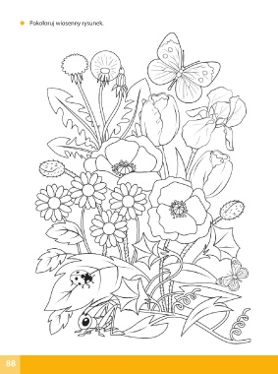
Dla chętnych!

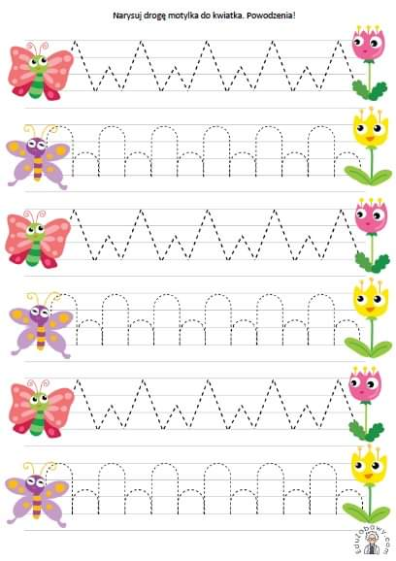
http://www.przedszkole152krakow.blizej.info/?m=strona&id=33
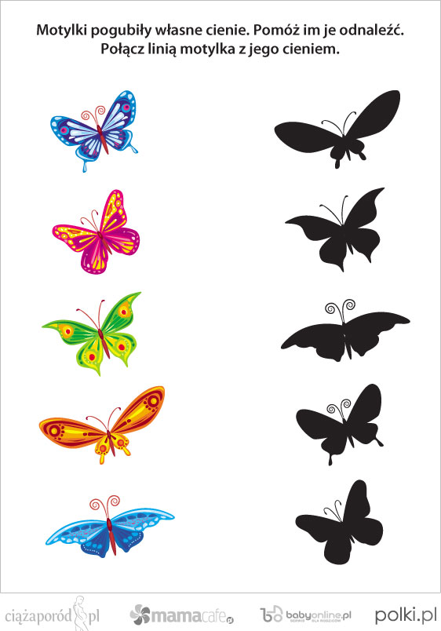

-Mieszkańcy łąki - film o robakach - bajka edukacyjna dla dzieci po polsku
https://www.youtube.com/watch?v=LKLf5EN1Ff4
-Łąka - rośliny i zwierzęta, Edvard Grieg - Poranek https://www.youtube.com/watch?v=bgmm4e9ARw4
Jak narysować motyla? Rysuj z nami. Lulek.tv
https://www.youtube.com/watch?v=i81MNGjMODc
-Motylek - RYSOWANE WIERSZYKI https://www.youtube.com/watch?v=kZ9yZ72-3vw
https://www.youtube.com/watch?v=HEuK3xj1uxk
(linki podświetlamy i otwieramy hiperłącze prawym przyciskiem myszki).

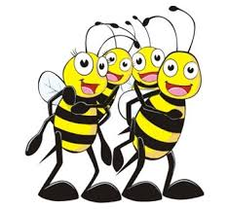Miłego dnia „Pszczółeczki”

